Паспорт проекта
Тема: Времена года.
Тип проекта: информационный
Форма организации деятельности: групповая
Участники проекта: учащиеся 2 класса, учитель.
Объект исследования: весна, осень, лето, зима.
Продолжительность проекта: 1 год
Продукт проекта: классный час.

I Подготовительный этап
Актуальность проекта: ежегодно происходит смена времен года. Когда планета Земля делает полный оборот вокруг солнца проходит 1 год.
Наша страна огромна. И весна наступает с юга на север.
Для того, чтобы узнать как происходит смена времен года на территории России мы решили исследовать все четыре времени года.

Времена года
Цель: расширить знания учащихся о сезонных изменениях в природе.
Задачи:
- Расширять знания о взаимосвязи живой и неживой природы.
- Развивать познавательный интерес к явлениям природы.
- Ознакомить с картинками художников о временах года.
- Ознакомить со стихотворениями поэтов, писавших о временах года.
- Учить находить пословицы, поговорки, загадки, приметы о временах года.
- Развивать навыки связно-устной речи.

Ожидаемый результат
У детей сформируется осознанно- правильное отношение к явлениям природы.
Познакомятся с приметами, загадками, стихотворениями, картинами известных художников о временах года.
Научатся беречь природу, составлять рассказы о временах года, писать сочинения по картинам художников.

II Основной этап.
План пошаговой реализации проблемы проекта.
Этап, срок | Деятельность учителя | Деятельность учеников
- Мотивационный этап | 1.Постановка проблемы:  - Почему происходит смена времен года?  - Какие сезонные изменения происходят в природе? | 1.Дети вживаются в проблему.  2.Деление на группы.
- Планирующий этап. | 1.Задания по группам.  2.Экскурсия по экологической тропе на природу.  3.Сочиненияпо группам «Времена года»  4. Классный час «Времена года» | Сбор материала  I гр. «Весна»  II гр. «Лето»  III гр. «Осень»  IV гр «Зима»
- Информационно- поисковый этап. | Дает необходимые рекомендации, о найденном материале, консультирует. | 1.Работа с литературой.  2.Работа с компьютером.
- Рефлексивно- оценочный этап. | Классный час «Времена года»  Представление итоговой презентации.  Открытое мероприятие | Презентация рефератов по группам.

III Заключительный этап
Открытый классный час «Времена года»
Заключение.
Подводя итоги своей работы мы можем сказать, что добились поставленной цели, узнали много нового о сезонных изменениях в природе.
Учили много стихов, сами составляли загадки, писали сочинения о временах года.
Дети научились сотрудничеству в группах, находить нужную информацию из литературы, приобрели навык коммуникации.

Литература:
Журнал «Все для учителя» 2015 №3, 2014 №1
М.Ю. Лермонтов. Времена года.
Сборник «Классные часы» -Дрофа; 2012г.

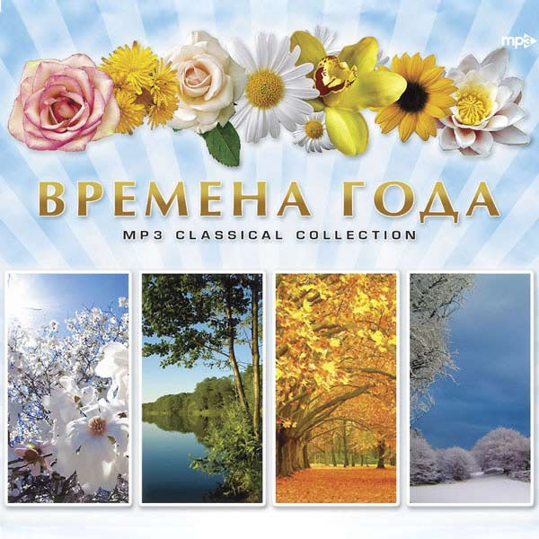
Осень
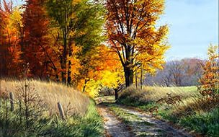
Сегодня мы отправимся в необычайное путешествие в Природу и зайдем в гости к каждому времени года.
Первая остановка –«Осень»
- Какие признаки осени мы можем назвать?
Пословицы об осени.
- Холоден сентябрь, да сыт.
- От осени к лету поворота нету.
- Зернышко к зернышке- будет мешок.
- Красна весна цветами, а осень плодами.
Приметы осени в стихах
Миновало лето,
Осень наступила.
На полях и в рощах
Пусто и уныло.
Птички улетели,
Стали дни короче,
Солнышка не видно,
Тёмны, тёмны ночи.

Уж небо осенью дышало,
Уж реже солнышко блистало,
Короче становился день,
Лесов таинственная сень
С печальным шумом обнажалась.
Ложился на поля туман,
Гусей крикливых караван
Тянулся к югу: приближалась
Довольно скучная пора;
Стоял ноябрь уж у двора.

Осень- капризное время года. У осени свои причуды: то дождливо, то туман, то морозно иногда. Люди это примечали и сложили много пословиц об осени.
- От осени к лету, повороту нету
- Лето со снопами, осень с пирогами.
- Сентябрь холоден до сыт.
- Дикие гуси летят, зимушку на хвосте тащат.
- Осенью птицы летят низко – к холодной зиме.

Осень- художница.
Деревья в парке, у лесу искусно расписаны ею. Прогуливаясь по осеннему лесу мы как будто попадаем на выставку картин.
Осень- одно из самых любимых времен года многих людей: писателей, поэтов, художников, потому что это самое яркое время года. Это и синее небо, и желтые кроны деревьев, и ярко-красные гроздья рябины.

Стихотворение.
Унылая пора! Очей очарованье!
Приятна мне твоя прощальная краса —
Люблю я пышное природы увяданье,
В багрец и в золото одетые леса,
В их сенях ветра шум и свежее дыханье,
И мглой волнистою покрыты небеса,
И редкий солнца луч, и первые морозы,
И отдаленные седой зимы угрозы.
Сочинение
В начале осени мы прощаемся с темным и ласковым солнцем. Дни становятся короче, а значит быстро темнеет, а значит быстро темнеет, часто идут дожди. Небо затянуто тучами.
Листья на деревьях становятся желтыми, красными или коричневыми, а потом вовсе облетают. Это значит листопад.
Лес осенью
И как же этот самый лес хорош поздней осенью. Ветра нет и нет ни солнца, ни света, ни тени, ни движенья, ни шума; в мягком воздухе разлит осенний запах. Тонкий туман стоит вдали над желтыми полями. Кое-где на липах висят последние золотые листья. Длинные нити блестят на побледневшей траве.
А осенний, ясный, немножко холодный, утром морозный день. Берёза, словно сказочное дерево, вся золотая, красиво рисует на бледно- голубом небе. Низкое солнце уже не греет, но блестит ярче летнего. Осиновая роща вся сверкает словно ей весело и легко стоять голой. Осень, глубокая осень! Серое небо, низкие, тяжёлые, влажные облака; голы и прозрачны становятся сады, рощи и леса. Старые деревья давно облетели, и только молодые отдельные березки сохраняют ещё свои увядшие желтоватые листья, блистающие золотом, когда тронут их косые лучи невысокого осеннего солнца.
Устлана земля сухими, разновидными и разноцветными листьями: мягкими и пухлыми в сырую погоду, так что не слышно от ног осторожно ступающего охотника.
Многие птицы улетают в теплые края, туда, где много пищи.
Звери готовятся к зиме каждый по своему: белка запасает грибы, орехи; заяц; меняет шубку серую на белую; медведь набирает жир люди одевают теплую одежду.
II Остановка- «Зима»
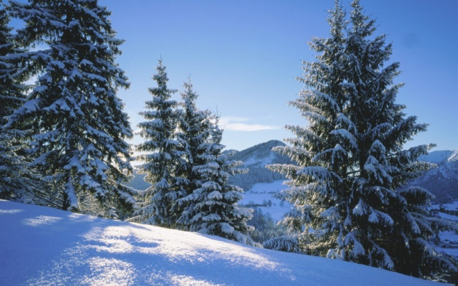
Кто, угадай-ка
Седая хозяйка:
Тряхнет- перинки,
Над миром пушинки (зима)

Вот север, тучи нагоняя,
Дохнул, завыл – и вот сама
Идет волшебница-зима,
Пришла, рассыпалась; клоками
Повисла на суках дубов,
Легла волнистыми коврами
Среди полей вокруг холмов.
Брега с недвижною рекою
Сравняла пухлой пеленою;
Блеснул мороз, и рады мы
Проказам матушки-зимы.
Заколдован невидимкой,
Дремлет лес под сказку сна,
Словно белою косынкой
Повязалася сосна.
Чародейкою Зимою
Околдован, лес стоит —
И под снежной бахромою,
Неподвижною, немою,
Чудной жизнью он блестит.

«Зимняя природа»
Зима- красивое время года.
Вся природа словно засыпает, замирает. Ночи зимой длинные, а ночи короткие. А в ночь с 21 на 22 декабря самая короткая ночь, и самый длинный день в году. Небо затянуто серыми тучами, из-за которого редко проглядывает солнце. Зимой солнце светит мало. Оно почти не дает тепла. Говорят, что солнце светит, но не греет. Становится очень холодно. Листьев на деревьях нет. Часто идет снег. Это явление называется снегопад. Вся земля укрыта снегом.
- Какого же цвета зима? Почему?
Потому, что снег белого света, он покрывает землю пушистым белым одеялом и все вокруг становится белым.
Птицы зимой
- Идем мы по лесу любуемся красотой. Тихо кругом, только сверху доносится «тук-тук». Кто это на дереве?
- Каких еще птиц можно увидеть зимой?
- как называются птицы, которые зимуют у нас?

Животные леса.
- А кто это «наследил»? Кто тут пробежал?
- Конечно это заяц. Зима подарила зайцу белую шубку, под цвет снега, что бы юыл менее заметен. Бегает целый день по лесу, ищет, чем бы поживиться. Уставшись и наевшись найдет себе укромное местечко под кустом в снегу и спит. И тем не менее он самый беззащитный.
- Кто это рыжий гонится за зайцем? Это лиса. Живет в норе.
- Вот мелькнул среди ветвей пушистый хвост. И на внегу видны чешуйки шишек. Это белка обедала.
- Медведь накопил много жира и спит всю зиму в берлоге, укрытой снегом, ему тепло и уютно. И еда ему не нужна.

Зимние месяцы.
- Скажите, как долго длится зима? Зима длится три месяца: декабрь, январь, февраль.
- О каком месяце говорят, что он году начало, зиме середина.
Пословицы о зиме.
-Мороз не велик, а стоять не велит.
-Береги нос в большой мороз.
-В зимний холод всякий молод.
-Спасибо, мороз, что снегу нанес.
-Зимою шуба- не шутка.

III Остановка «Весна»
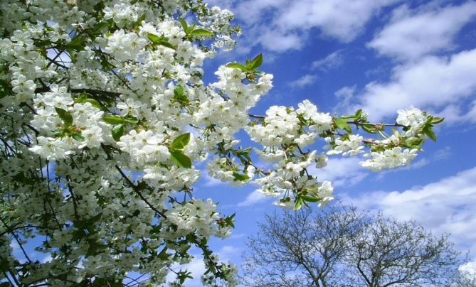
Послушайте загадку.
Тает снежок
Ожил лужок
День прибывает
Когда это бывает?
— Правильно, весной. Об этом времени года мы сегодня будем говорить. Живёт на земле человек. Он маленький, земля огромная. Человек любит свою землю потому, что не может жить без запаха листьев, без звон- кой песни, без ручья, без синей мохнатой головки василька в поле.
Полна чудес могучая природа,
И хороша она в любое время года.
Приближается весна,
Солнце светит ярко,
И бегут ручьи, звеня,
Дарят нам подарки.
Солнце встало высоко,
Светит, словно с кручи.
И плывут куда-то вдаль
Дымчатые тучи.

Зимние дни миновали,
Ночи короткими стали,
Солнышко с неба ясней
Луч золотой разливает.
Влажным теплом подувает
Ветер с раздольных полей,
Быстро одна за другою
Тучки несутся толпою,
Лёгкою дымкой скользят. (С. Дрожжин)

Солнце 21 марта ровно полсуток побывало на небе, потом солнце всё дольше и дольше стало задерживаться на небе. День стал быстро расти, а ночь уменьшаться, тепло прибывать. С каждым днём теперь солнце выше поднимается на небе, лучи его прямей падают на землю и сильнее разят снег. Первая победа солнца — весна полевая — началась, когда на полях показались первые проталины.
Вторая победа солнца — вторая весна, весна речная. Ещё не все поля освободились от снега, а солнце повело наступление на самые крепкие укрепления зимы — реки. Реки, освободившиеся ото льда, поднимутся выше, выйдут из берегов своих, хлынут в луга, затопят долины, наступит паводок, напоит вода Землю.
А когда закукует кукушка, белы- ми звёздочками зацветёт черёмуха, лес оденется листвою и соловей запоёт — это будет третья решительная победа солнца — это третья весна — весна лесная, последняя, за ней наступит лето.
Чиста небесная лазурь,
Теплей и ярче солнце стало,
Пора метелей злых и бурь
Опять надолго миновала. (В. Бианки)

Месяц март, сады пусты,
Ну какие тут цветы,
Но у нас, назло морозу,
К празднику несут мимозу. (А. Плещеев)

Весна! Весна!
Как воздух чист!
Как ясен небосклон.
Своей лазурию живой
Слепит мне очи он.

Весна! Весна!
Как высоко,
На крыльях ветерка,
Ласкаясь к солнечным лучам,
Летают облака.
Шумят ручьи, блестят ручьи,
Взревев, река несёт
На торжествующем хребте
Поднятый ею лёд.
Ещё древа обнажены,
Но в роще ветхий лист,
Как прежде под моей ногой,
И шумен, и душист.
Под солнце самое взвился
И в яркой вышине
Незримый жаворонок поёт
Заздравный гимн весне. (Е. Баратынский)

Апрель — это месяц весенних первоцветов. Днём сильно пригревает яркое лучистое солнце, торопливо бегут ручьи, а ночью земля стынет. Зелёное царство просыпается и под- носит нам свои первые, хотя и скромные на вид дары. Первыми зацветают кустарники и деревья. Первые цветущие растения независимо от рода и племени именуют одним общим словом: под- снежники, или первоцветы.Вот первые нектары пчёлы Стремятся в улей доставлять От той полянки золочёной, В которой мачеха-и-мать. Тепло врывается в прохладу, Жужжанье нарушает тишь…
Местами ещё лежит снег, а там, где пригревает солнце, на окраинах полей, по берегам оврагов и рек, в начале апреля появляются золотые корзиночки мать-и-мачехи. Мать-и-ма-чеха нектаром славится, первый взяток пчёлы несут в улей с неё.
А знаете ли вы, почему этому растению дано такое странное прозвище мать-и- мачеха? А вот почему: нижняя часть его листа покрыта нежными пушистыми волосками, на ощупь она кажется мягкой и тёплой, это мать. А верхняя часть листа жёсткая и холодная — это мачеха. Вот и назвали растение мать-и-мачеха. Большие пушистые снизу листья появляются в середине лета, а весной стебли, на которых сидят цветы, покрыты небольшими чешуйками — это недоразвитые листья.
— Ребята, давайте вспомним правила друзей природы. Чего нельзя делать, если вы пришли в гости к природе? — Почему нельзя поджигать прошлогоднюю траву?
Не рви цветов, не надо!
Их нежный аромат
Наполнит воздух сада,
Они так красят сад!
Нам жить в одной семье,
Нам жить в одном строю,
Лететь в одном полёте,
Давайте сохраним ромашки на лугу,
Кувшинки на реке,
Фиалки, ландыши для нас
Весёлый май в садах припас.
Но мы их рвать не будем.
Пускай цветут на радость людям!
Дерево, цветок, трава и птица
Не всегда умеют защититься,
Если будут уничтожены они,
На планете мы останемся одни!
Если я сорву цветок,
Если ты сорвёшь цветок,
Если вместе я и ты,
Если мы сорвём цветы,
Опустеют все поляны
И не будет красоты!
Пословицы о весне.
-Весна красна цветами, а осень снопами.
-Весна дает цветы, а осень плоды.
- Апрель с водою, а май с травою

IV Остановка «Лето»
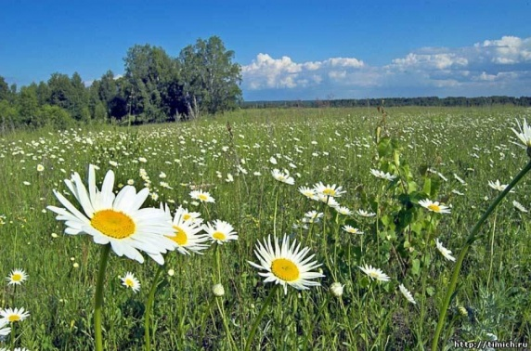

Солнце печет
Липа цветет
Рожь поспевает
Когда это бывает? (летом)

Изумрудные луга
В небе радуга дуга
Солнцем озеро прогрето
Всех зовет купаться

Ура! Каникулы! Вот и кончился учебный год. Мы стали на год взрослее. Начались летние каникулы. Три летних месяца: июнь, июль, август мы будем отдыхать. Летом дни становятся длиннее, а ночи короче.
Самый длинный день в году 22 июня. Это день летнего солнцестояния, летом солнышко поднимается высоко в небе и греет сильнее, посылая на землю свои жаркие лучи. Многие птицы уже вывели птенцов и готовы покинуть гнезда. В саду созревают фрукты, на огородах овощи.
Летняя ночь.
Легкий сумрак ночи
Разлился кругом.
Светят неба очи
Трепетным огнем.
Ходит над дорогой,
Над селом родным,
Месяц светлорогий
Сторожем ночным.
Словно дива-птицы,
В небе облака
Мчатся вереницей;
Чуть журчит река.
Нивы, луг покрыты
Влажною росой;
Дремлет лес, повитый
Грезою ночной…
Тише все, темнее,-
Не дрогнет листок;
Спит, дохнуть не смея.
Теплый ветерок.
Пословицы
- Лето собирает, зима проедает.
- Лето пролежишь, зимой с сумой пробежишь.
- В июле на дворе пусто, а в поле густо.

Ребята, давайте вспомним правила друзей природы. Чего нельзя делать, если вы пришли в гости к природе?
Не рви цветов, не надо!
Их нежный аромат
Наполнил воздух сада,
Они так красят сад!
Нас жить в одной семье ,
Нам жить в одном строю,
Лететь в одном полете
Давайте сохраним ромашки на лугу

Кувшинки на реке,
Фиалки ландыши для нас
Веселый май в садах припас
Но мы их рвать не будем.
Пускай цветут на радость людям.

Дерево, цветок трава и птица
Не всегда умеют защититься
Если будут уничтожены они
На планете мы останемся одни.

Если я сорву цветок,
Если ты сорвешь цветок,
Если вместе я и ты,
Если мы сорвем цветы, опустеют все поляны,
И не будет красоты.

Сочинение про лето.
Началось лето. Прошла весна. Соловей допел свои последние песни да и другие певчие птички почти все перестали петь. Одни жаворонки, вися где-то в небе, невидимые для глаз человеческих, рассыпали с высоты свои мелодические трели, оживляя сонную тишину знойного, молчаливого лета. Да, прошла голосистая весна, пора беззаботного веселья, песен, любви!
Вывелись дети у певчих птичек, надобно их кормить, потом учить летать и ежеминутно, беречь от опасных врагов, от хищных птиц и зверей.
Песен уже нет, а есть крик; это не песня, а речь: отец и мать беспрестанно окликают, зовут манят своих глупых детенышей, которые отвечают им жалобным, однообразным писком, разевают голодные рты.

